DESAFIO 13 – GZIP/LOGGER Y ANALISIS DE PERFORMANCE

1. COMPRESION GZIP

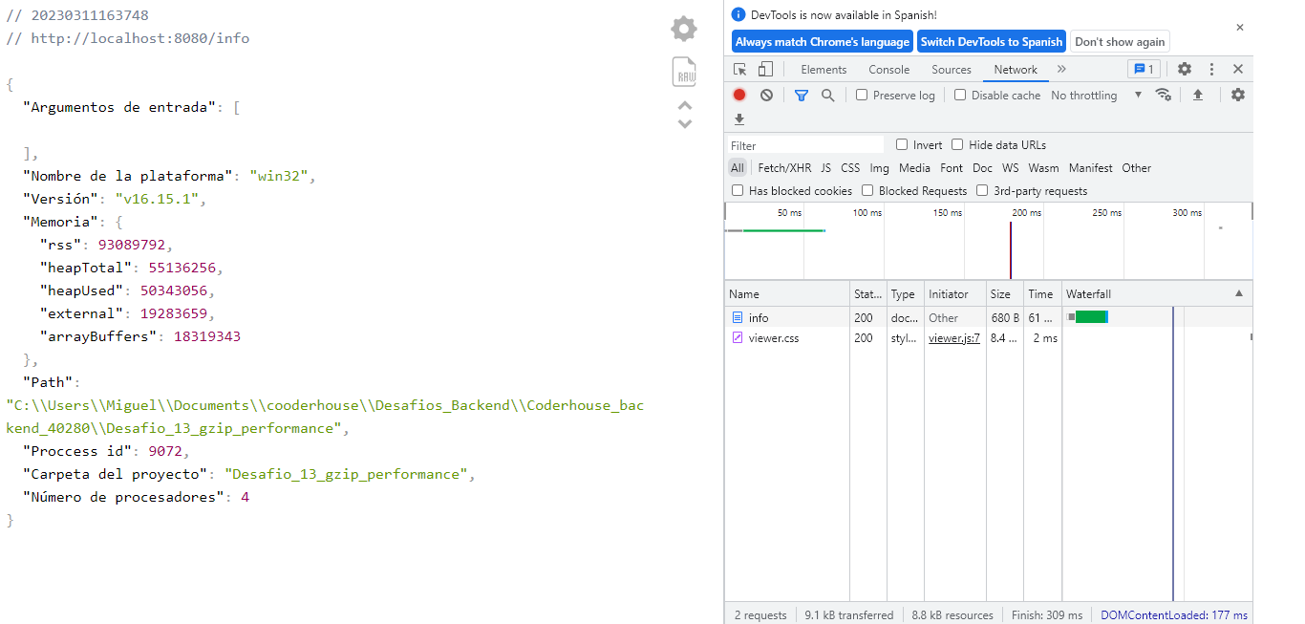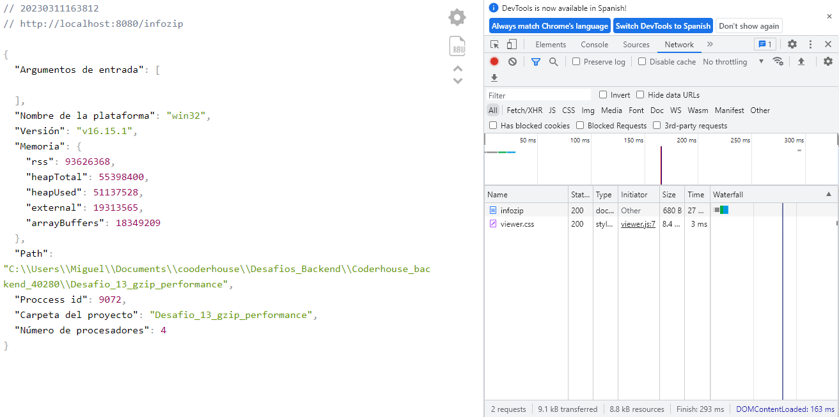

1. MENSAJES GUARDADOS EN WARN.LOG

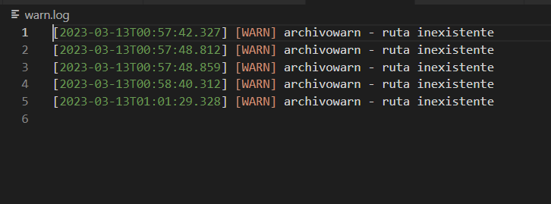

ANALISIS DE PERFORMANCE

node --prof server.js

artillery quick --count 50 -n 20 "http://localhost:8080/info" > result_console.txt

node --prof-process console-v8.log > result_prof-console.txt

node --prof server.js

artillery quick --count 50 -n 20 "http://localhost:8080/info" > result_noneconsole.txt

node --prof-process noneconsole-v8.log > result_prof-noneconsole.txt

En ambos casos obtuve el siguiente error:

error: Please provide a valid isolate file as the final argument.

NODE INSPECT CON CONSOLA

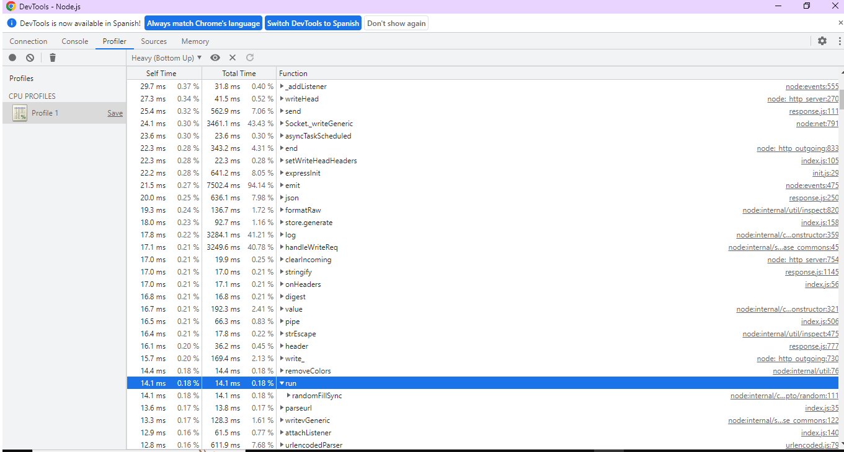

NODE INSPECT SIN CONSOLA

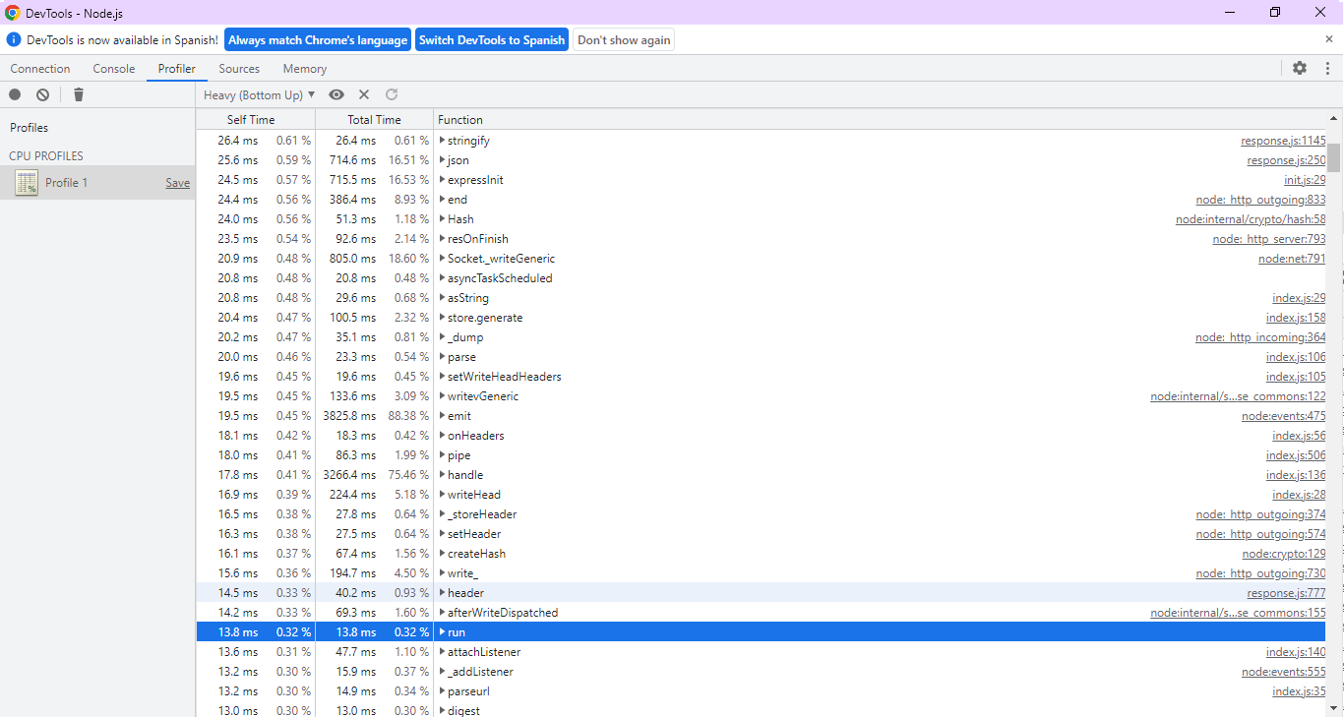

AUTOCANNON BENCHMARKS.JS CON CONSOLA

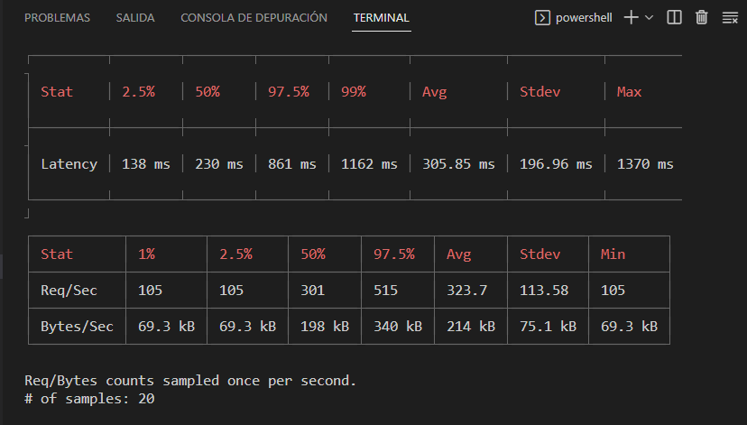

AUTOCANNON BENCHMARKS.JS CON CONSOLA

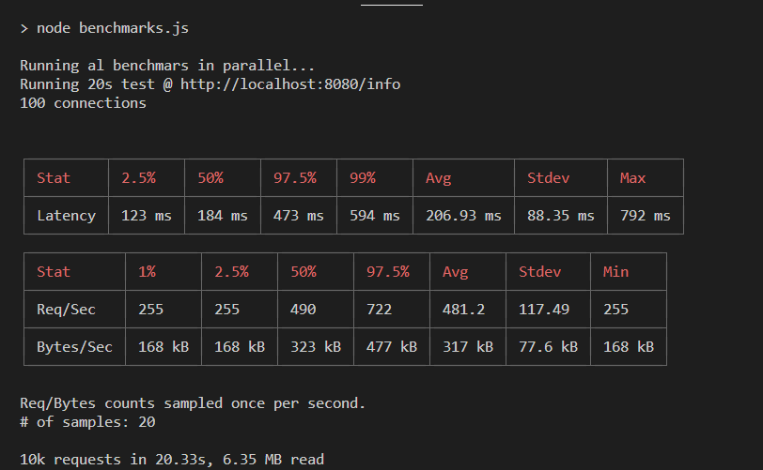

GRAFICO 0x CON CONSOLA

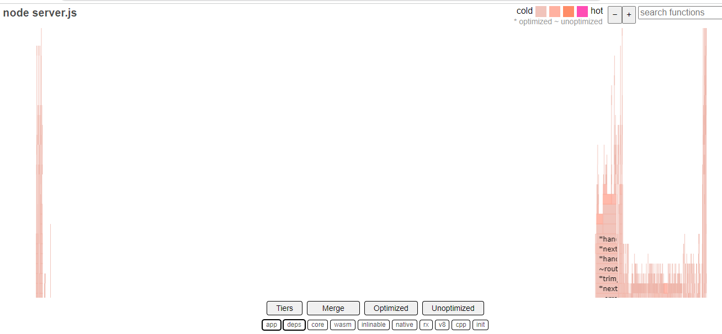

GRAFICO 0x SIN CONSOLA

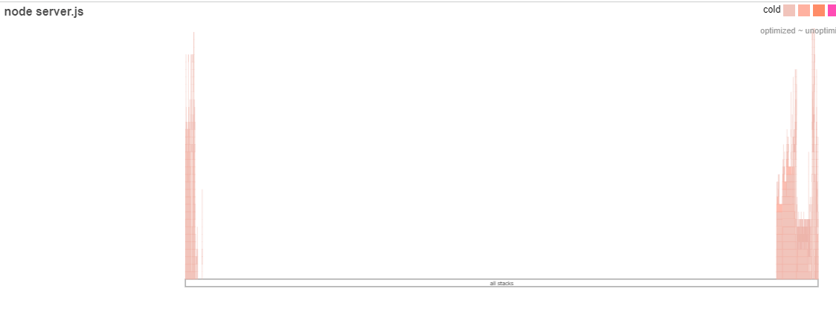

CONCLUSION:

En base a los informes obtenidos del análisis de performance se puede concluir que la utilización de funciones bloqueantes como es console.log perjudica el rendimiento del servidor, así mismo cobra gran relevancia la utilización del servidor en modo CLUSTER, ya que este modo de ejecución permite agilizar los procesos o solicitudes que se realizan en el.